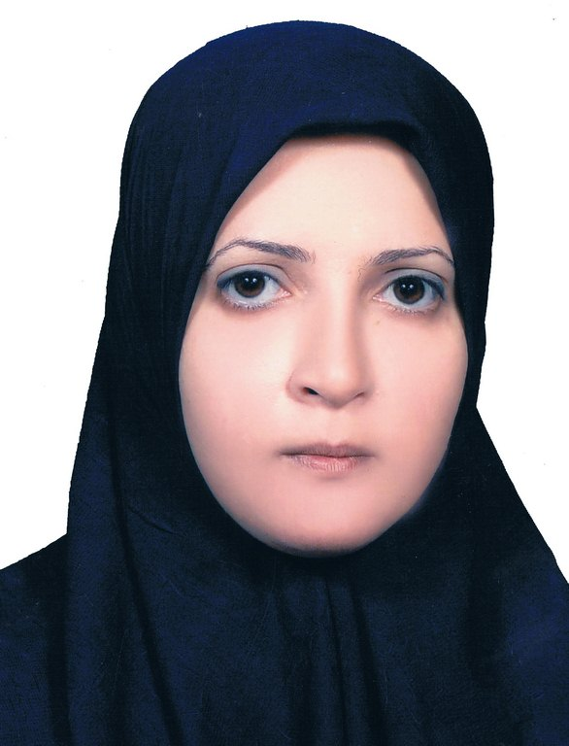
جامعة القادسية
(((السيرة الذاتية)))

الـبـيـانـات الـشـخـصـيـة

الاسم الثلاثي واللقب | هديل جبار نعمة ال محمود | عنوان السكن : | الديوانية حي الفرات
التولد ومسقط الرأس : | 1977 الديوانية | رقم الموبايل : | 07802719301
هوية الأحوال المدنية : | 00202644 | البريد الالكتروني: | Hadeel.jabbar@qu,edu.iq

التعليم/ المؤهلات الـعـلـمـية

الشهادة | التخصص | الجامعة | سنة التخرج
البكالوريوس | علوم حياة | القادسية | 1999
الماجستير | علوم حياة (علم الحيوان) | القادسية | 2004

معلومات وظيفية
تاريخ أول تعيين في دوائر الدولة | 8-5-2000
تاريخ المباشرة في التعليم العالي | 8-5-2000
تاريخ المباشرة في جامعة القادسية | 8-5-2000

المناصب :
ت | المنصب | خلال الفترة
 |  | من | الى
1
2

الالقاب العلمية
اللقب العلمي | تاريخ الحصول عليه
مدرس1 | 3-3-2011

المحاضرات الدراسية
ت | المحاضرات
1 | مادة اللافقريات
2 | الاحياء العام
3 | الخلية النظري والعملي
4 | الانسجة النظري والعملي

التشكرات
ت | كتاب الشكر
1 | كتاب شكر عميد كلية التربية عدد 2
2 | كتاب شكر عميد كلية التقانات الاحيائية عدد 2

التاليف والترجمة
ت | نوع المؤلف

المؤتمرات العلمية والندوات والمشاركات الاكاديمية
ت | اسم المؤتمر او الندوة
1 | الندوة العلمية الخامسة للبيئة والتلوث 2009
2 | ندوة التقانات الاحيائية والامن الغذائي 2015
3 | ورشة عمل توحيد الرؤى والجهود بين كليات التقانات الاحيائية في العراق 2015
4 | المؤتمر الدولي الاول في الطب البيطري جامعة القادسية 2017
5 | ندوة عن 2017Biorisk Management

روابط المواقع البحثية
الموقع | الرابط
Google scholar | https://scholar.google.com/schhp?hl=ar
Research gate | https://www.researchgate.net/profile/Hadeel_Jabar
وهكذا لبقية المواقع المشترك بها

الدورات
ت | الدورة | مكان الدورة
1 | الدورة التأهيلية لتعليم الحاسوب 2001 | جامعة القادسية
2 | دورة التأهيل التربوي 2005 | جامعة القادسية
3 | دورة تقنيات التعليم 2010 | جامعة القادسية
4 | دورة المكتبة الافتراضية 2012 | جامعة القادسية
5 | دورة التحليلات المرضية 2013 | جامعة القادسية
6 | دورة تطبيقات الزراعة النسيجية 2017 | جامعة القادسية
7 | دورة عن الكيمياء المناعية النسيجية | جامعة القادسية

البحوث المنشورة
ت | اسم البحث | اسم المجلة | العدد | المجلد | السنة | رابط البحث
1 | تأثير المستخلص المائي لثلاثة أنواع من النباتات في هلاك بالغات الذبابة المنزلية | مجلة القادسية للعلوم الصرفة | 4 | 11 | 2006 | http://qu.edu.iq/repository/wp-content/uploads
2 | أنواع القمل العاض المتطفل على البلبل العراقي أبيض الخد Pycnonotus leucotis في مدينة الديوانية | مجلة أبن الهيثم للعلوم الصرفة والتطبيقية | 1 | 24 | 2011 | http://qu.edu.iq/bt/wp-content/uploads

